МБДОУ детский сад «Радуга»

Весеннее развлечение для детей средней группы
«Веснушка в гостях у ребят»

Музыкальный руководитель:
Цицер Светлана Владимировна

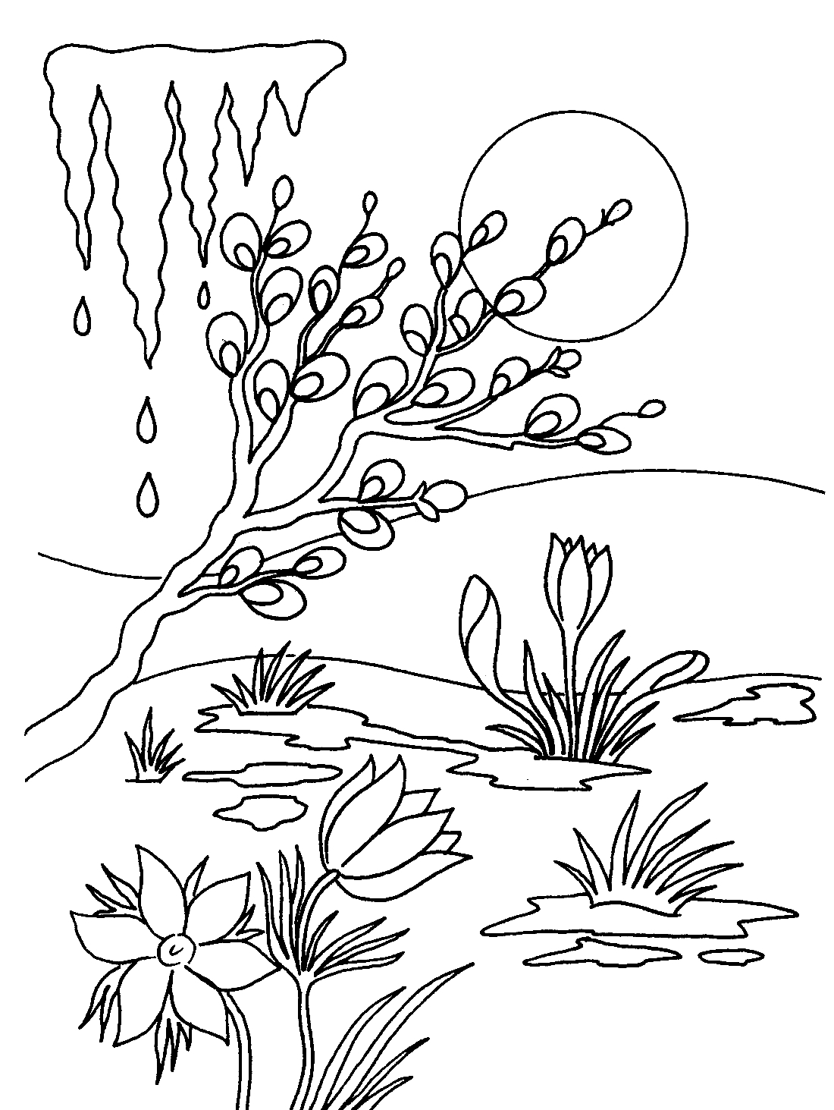

ЯНАО, п.Тазовский

.
Действующие лица.
Ведущий,
Весна-воспитатель
Веснушка-девочка
Оборудование.
Овальные листы бумаги разного размера(лужи)-12 штук, желтые листочки-цветы-10 штук, цветочки-для игр.

Ход развлечения.

Дети под веселую музыку входят в зал, выстраиваются в полукруг.

Ведущий.
Кругом цветы и песни
И солнышка лучи.
Встречают наши дети
Весёлый день весны!
Сегодня гости торопились
На наш весенний фестиваль
Мы двери музыке открыли,
Чтоб никто здесь не скучал!

Исполняется песня «Детский сад».

Ведущий.
С праздником весенним всех я поздравляю!
Всем здоровья, радости от души желаю!
И сейчас об этом ребята расскажут стихи.
1-й ребенок.
К нам весна - красна пришла
И веселье принесла.
Травке зеленеть,
Птицам песни петь,
Садам весной цвести,
А нам - скорей расти!

2-й ребенок.
И лес проснулся на заре,
Очнулся от печали,
Прислушайтесь: в лесной тиши
Вдруг песни зазвучали!
3-й ребенок.
Они на сотни голосов
Поют лесные песни:
«Весна идёт. Весна идёт,
И нет её чудесней! »
4-й ребенок.
Пришёл сегодня день чудес!
Пришёл он не напрасно.
В лесной глуши раздался треск
И ожил день ненастный.

Дети под музыку садятся на стульчики. В зал, под веселую музыку, вбегает Веснушка.

Веснушка.
Всем привет! А вот и я. Не узнали вы меня?
Я – весенняя Веснушка, я – Веснушка - конопушка:
Меня знают все ребята, любят за мою красу.
Я весною появляюсь у ребяток на носу!
Я прошу вас не скучать,
Дружно пляску начинать!

Исполняется танец «Ладошки».

После танца дети садятся на стульчики.
Ведущая.
Хорошо, что ты пришла, рады видеть мы тебя.
А сейчас скорей скажи, к нам зачем спешила ты?
Веснушка.
Мне весна велела отыскать ребят.
Вот я и явились в гости в детский сад.
Вы веселые ребята?
Дети.
Да!
Веснушка.
Скуке вход сюда закрыт?
Дети.
Да!

Ведущий.
Утром и вечером звонкая песня звучит
Веснушка.
Бойко музыка играет,
Никому не устоять.
Тут никто не заскучает,
Прошу песни запевать!
Ведущий.
Веснушка, мы исполним веселую песню, а ты нам подпевай!

Исполняется песня «Паровоз».

Ведущий.
И прекрасней с каждым мигом
Мир наш пёстрый и цветной,
Солнце, бабочки с цветами
Мир наполнят красотой!
Вдруг внезапно потемнело,
В небе сильно загремело
Тучки надвигаются,
Дождик начинается
Шумовая фонограмма «Гроза».
Ведущий.
Как же быть после дождя?
Дети.
По лужицам скакать!

Проводится игра «Лужи»

Пройти по кочкам, не замочив ножки

Веснушка.
Будем вместе мы резвиться,
Песни петь и веселиться.
В солнечный весенний день,
Веселись, кому не лень!

Проводится игра «Бабочки, кузнечики, жуки».

Воспитатель говорит детям, что будет называть насекомых. Когда воспитатель произносит слово «бабочки», дети должны махать руками как будто они бабочки , когда слово «кузнечики» - должны прыгать на месте как кузнечики , а когда слово «жуки» - двигать руками поочерёдно вверх-вниз (будто ползут по стволу дерева). Воспитатель может путать показывать неправильное действие, чтобы запутать детей.

Ведущий.
Чтоб веселье не угасло, чтобы вам не заскучать.
Приглашаем всех ребят мы на полянке поиграть!

Проводится пальчиковая игра «Ромашки »
Дети загибают пальчики - считают цветочки.
По полянке мы гуляли
И цветочки посчитали.
Раз - цветочек маленький,
Два - цветочек аленький.
Три - цветок красивенький,
А четыре - синенький.
Пять и шесть - желточки,
Жёлтые цветочки.
Семь - цветочек нежный,
Восемь - белоснежный.
Девять, десять - это маки.
Они красные, как раки.

Ведущий.
На наши красивые цветочки прилетели пчелки, и сейчас мы поиграем в игру «Пчёлы и цветы».

Проводится игра «Пчелы и цветочки».
На полу лежат жёлтые овалы. Это цветы. Все дети - пчёлы. Когда звучит музыка, дети кружатся, бегают по залу как пчелки . Как только музыка прекращается, дети приседают на овалы как будто на цветочки. Пчела, которой не досталось цветка, выходит из игры. Воспитатель убирает один кружочек, и игра продолжается. Победителем будет тот кто один останется на цветке.

После игры дети садятся на стульчики, появляется Весна

Весна.
Здравствуйте, мои друзья! Рада встрече с вами я!
Всюду – в поле и в лесу радость людям я несу!
Буду с вами я играть, песни петь и танцевать.
Но для начала, все ребятки, отгадайте-ка мои весенние загадки:
1-я загадка.
Смастерим для птичек дом
С круглым маленьким окном.
Вот скворец сел на орешник,
Строем мы ему... (скворечник)
2-я загадка.
Посмотрите-ка, ребята,
В небесах повисла вата —
К нам плывут издалека
В синем небе... (облака)
3-я загадка.
В теплый день из-подо льда
Мчится талая вода.
И шумит всех птиц звончей
Этот озорной... (ручей)
4-я загадка.
Светит жарко, горячо,
Всей земле несет тепло!
Все.
Солнце!

Весна:
Молодцы, ребятки отгадали все загадки!
Вот как весело у нас,
Все весной пустились в пляс!

Исполняется танец «Весенняя полька»

Весна.
Какие молодцы! Вы все танцоры и певцы!
Всем вам шлю я поздравленье –
Солнце, радость и веселье,
А в моей корзинке яркой
Для вас для всех лежат подарки!

Отдает ведущей.
Ведущий.
Как жаль, что настала пора прощаться,
И время домой нам возвращаться.
Весна.
До новой встречи детвора,
Счастливой дороги вам друзья!
Весна машет рукой и уходит в дом.
Ведущий.
Как весело весну мы встретили
Как время пролетело — незаметно.
Спасибо скажем всем гостям
Что помогли сегодня нам!
За то, что хлопали и улыбались
Ведь мы не зря для вас старались
Скажем всем… (до свиданья)
И помашем на прощанье.
Дети уходят из зала.

